臺北市大橋國小112學年度第2學期防災演練預演與正式演練成果表
學校名稱 | 大橋國小 | 日期  時間 | 113年3月6日  113年3月11日  20至30分鐘分鐘 | 活動(講座)  參與人數 | 525
活動主題 | 防災演練預演與正式演練 |  |  | 主持 | 白校長玉玲
活動內容摘要
透過定期防災演練，讓學生擁有身體的記憶與知能，強化學生防災應變的能力。
宣教活動照片
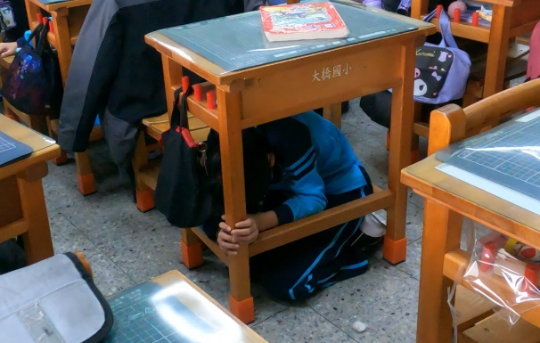 |  |  | 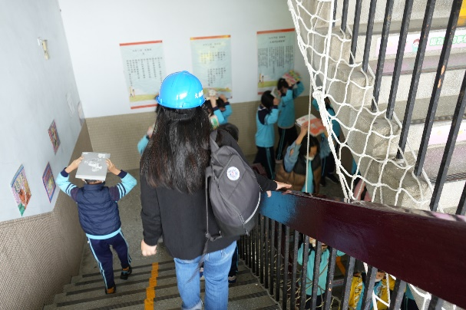
學生就地掩蔽趴下、掩護、穩住 |  |  | 地震稍歇，進行避難疏散
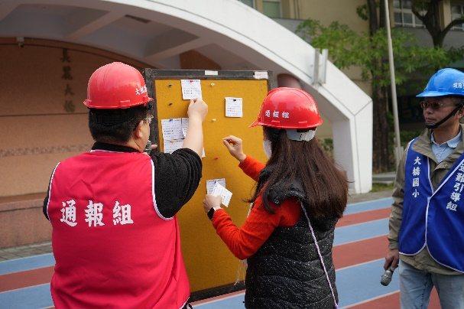 |  |  | 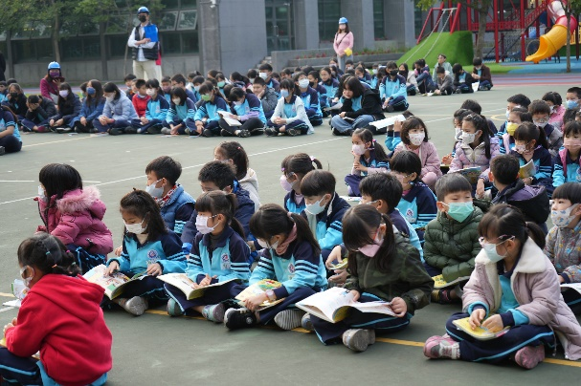
避難集結地點清點人數 |  |  | 教師留意學生情形，學生安靜等候
承辦人： 業務主管： 校長：

